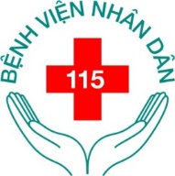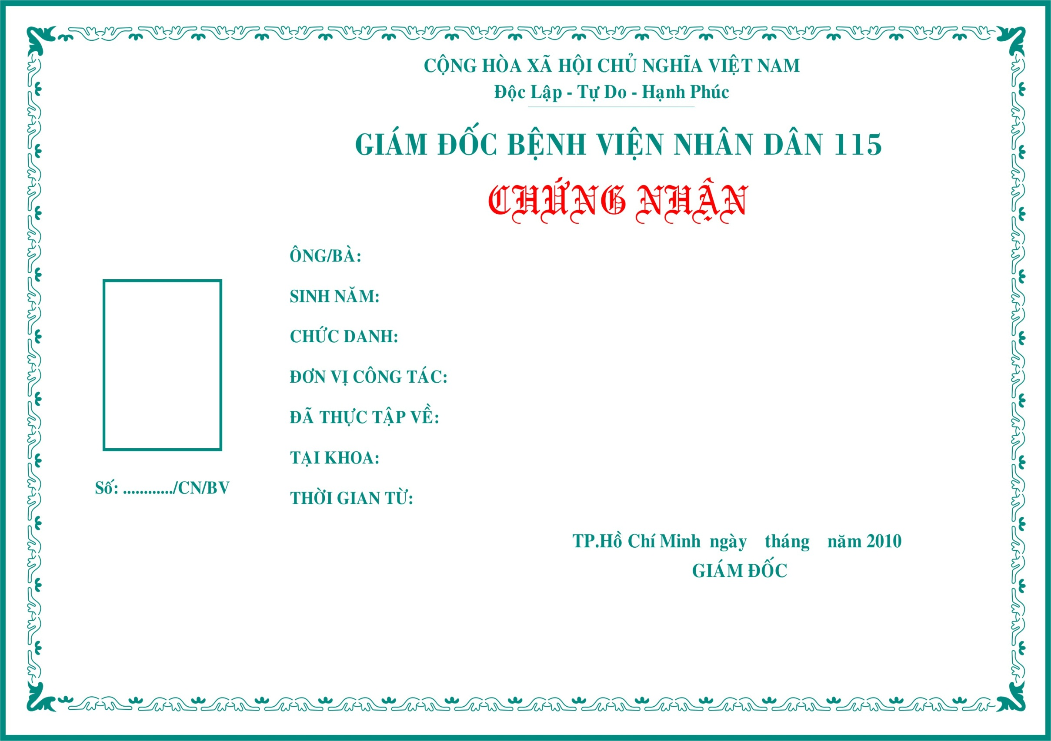

SỞ Y TẾ **CỘNG HÒA XÃ HỘI CHỦ NGHĨA VIỆT NAM**

THÀNH PHỐ HỒ CHÍ MINH  **Độc lập – Tự do – Hạnh phúc**

**BỆNH VIỆN NHÂN DÂN 115**

**GIẤY CHỨNG NHẬN**

**THAM GIA CẬP NHẬT KIẾN THỨC Y KHOA LIÊN TỤC TRONG KHÁM BỆNH, CHỮA BỆNH**

Số: 22*/GCNGTH-BVND115*

## GIÁM ĐỐC BỆNH VIỆN NHÂN DÂN 115 THÀNH PHỐ HỒ CHÍ MINH

## *Chứng nhận*

Ông/Bà : **NGÔ NGUYÊN QUANG** Sinh ngày:

Chức danh : Thạc sĩ - Bác sĩ

Đơn vị công tác : Khoa Ngoại thần kinh - Bệnh viện Nhân dân 115

*Đã hoàn thành cập nhật kiến thức y khoa liên tục với các nội dung như sau:*

1. Hình thức : Sinh hoạt chuyên môn
2. Nội dung/Chủ đề : **Sinh hoạt chuyên môn Khối Thần kinh tháng 01/2024**
3. Đơn vị chịu trách nhiệm : Bệnh viện Nhân dân 115
4. Thời gian : 01 ngày (Ngày 31/01/2024)
5. Tham dự với vai trò : Đại biểu

Theo Kế hoạch số 331/KH – BVND115, ngày 29 tháng 01 năm 2024.

Quy đổi tương đương: 1.5 giờ tín chỉ (Một giờ rưỡi tín chỉ)

*Thành phố Hồ Chí Minh, ngày tháng năm 2024*

**KT. GIÁM ĐỐC**

**PHÓ GIÁM ĐỐC**

**BS.CKII TRẦN VĂN SÓNG**